# **2.3.1 Bản thiết kế kỹ thuật sản phẩm**

Về kích thước, Nissan Navara khá bề thế và to lớn, dễ dàng nhận biết trên đường phố việt, với kích thước tổng thể về chiều dài x rộng là 5255 x 1850, chiều cao trải dài từ 1975 đến 1840 mm cho 6 phiên bản xe, khiến người dùng có thể thoải mái lựa chọn tùy theo sở thích cá nhân. Chiều dài cơ sở 3150 mm tạo cho chiếc xe không gian rộng rãi, thoáng đãng

Kích thước khoang chở hàng (mm) 1.470 x 1.495 x 520

Chiều dài cơ sở (mm) 3.15

Khoảng sáng gầm xe (mm) 220 x 225 x 220

Bán kính quay tối thiểu (m) 6.3 - 6.2

Dung tích thùng nhiên liệu (L) 80

Kích thước lốp 255/60R18

# **2.3.2 Thiết kế, chế thử sản phẩm**

**Tạo khuôn**

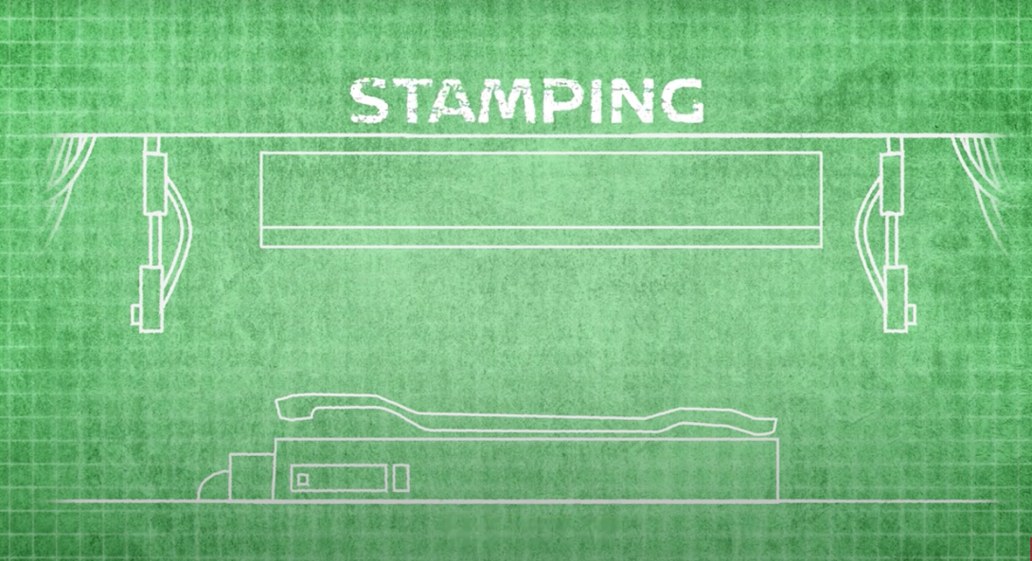

Nguyên liệu sử dụng là thép cuộn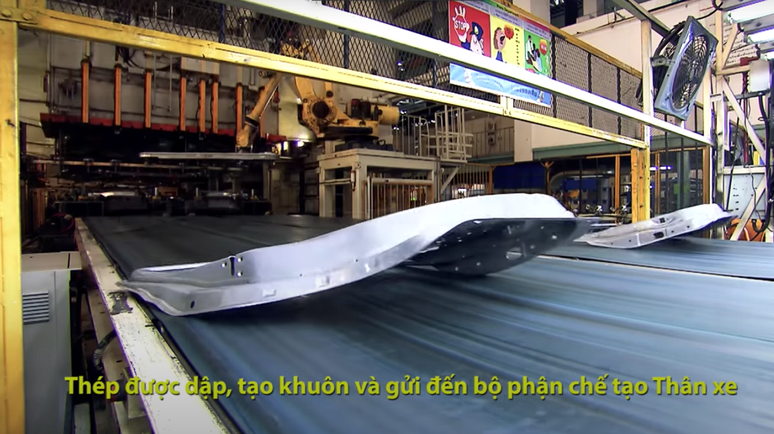

Thép được dập và tạo khuôn, sau đó gửi đến bộ phận chế tạo thân xe. Khuôn này được thiết kế với những đường cong mềm mại nhưng vô cùng cứng cáp cùng những đường gân đặc biệt trên thân xe

**Thân xe**

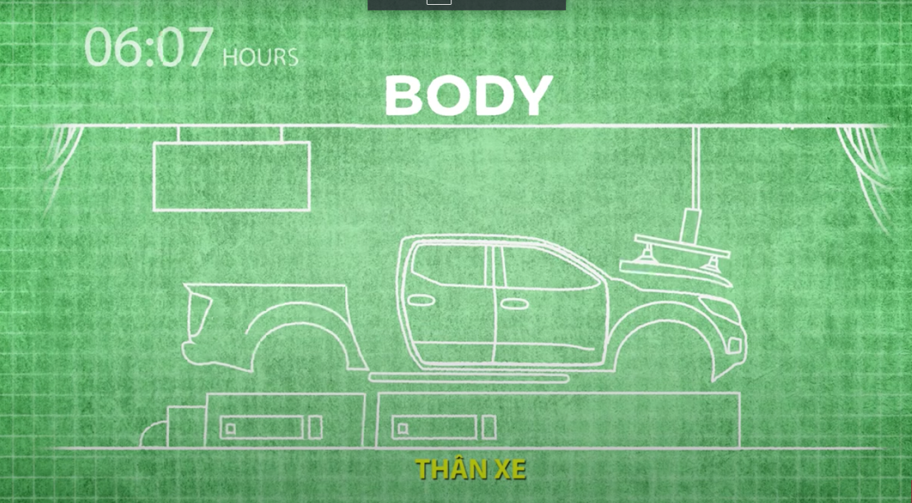

Thiết kế với mục tiêu cũng là sự đặc trưng là sự mạnh mẽ và bền bỉ

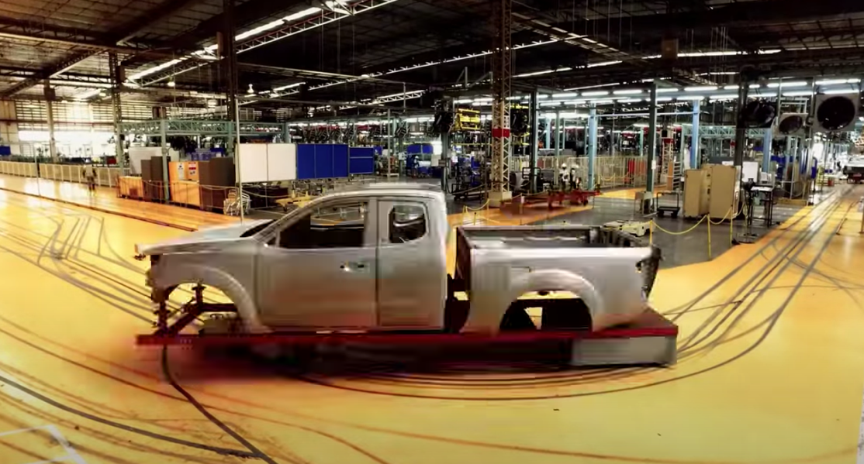

**Sơn xe**

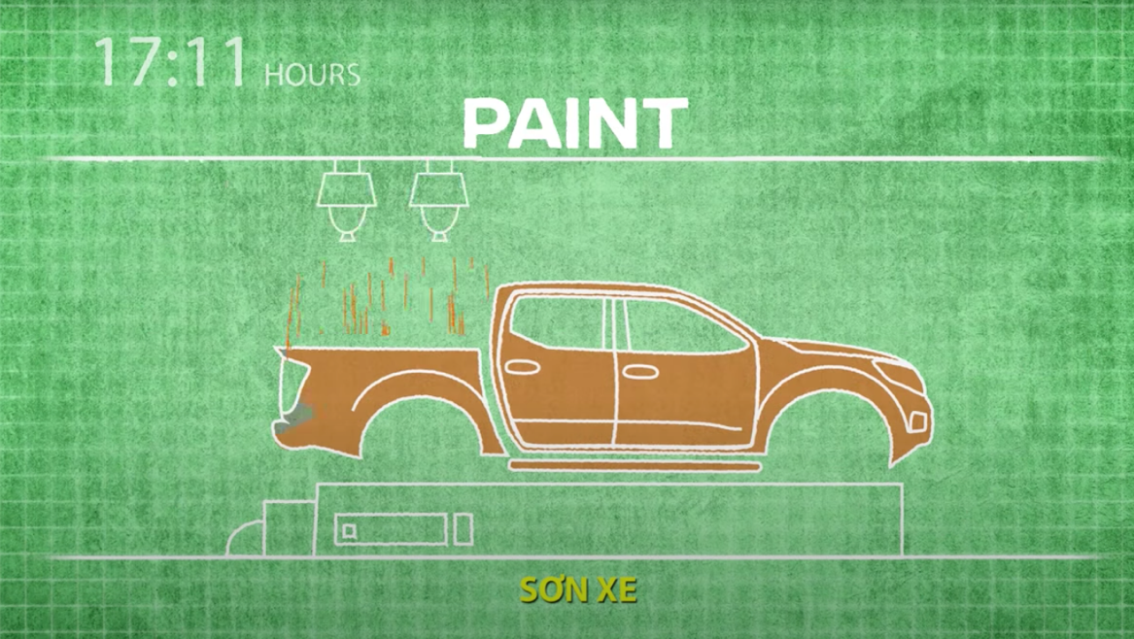

Quy trình sơn xe được xử lý theo tiêu chuẩn và đảm bảo chất lượng. Có 9 màu trong đó màu cam là màu phổ biến nhất

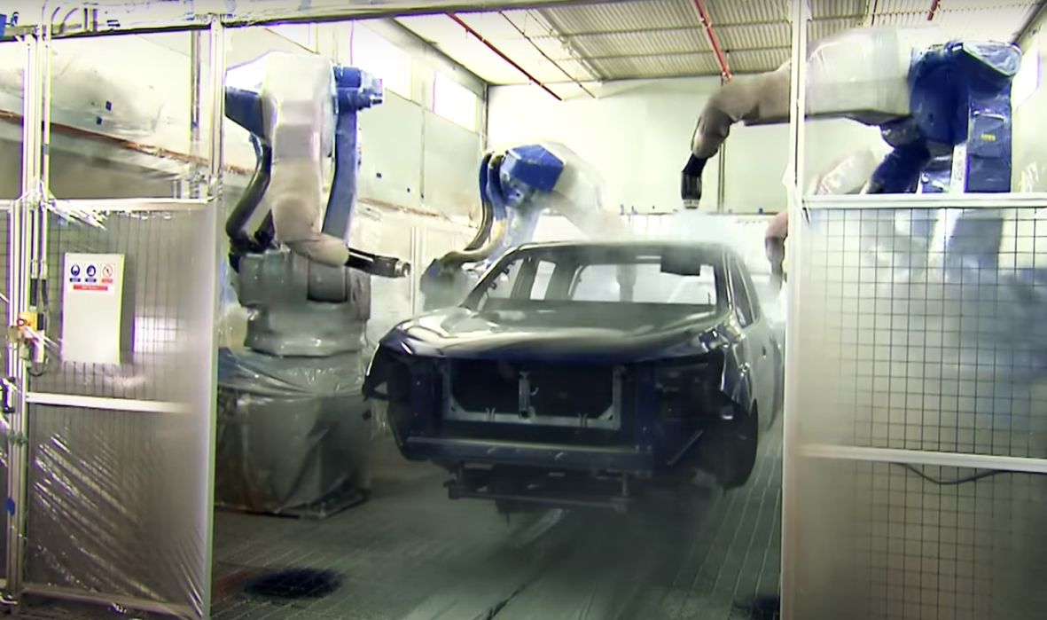

**Khung gầm và các chi tiết**

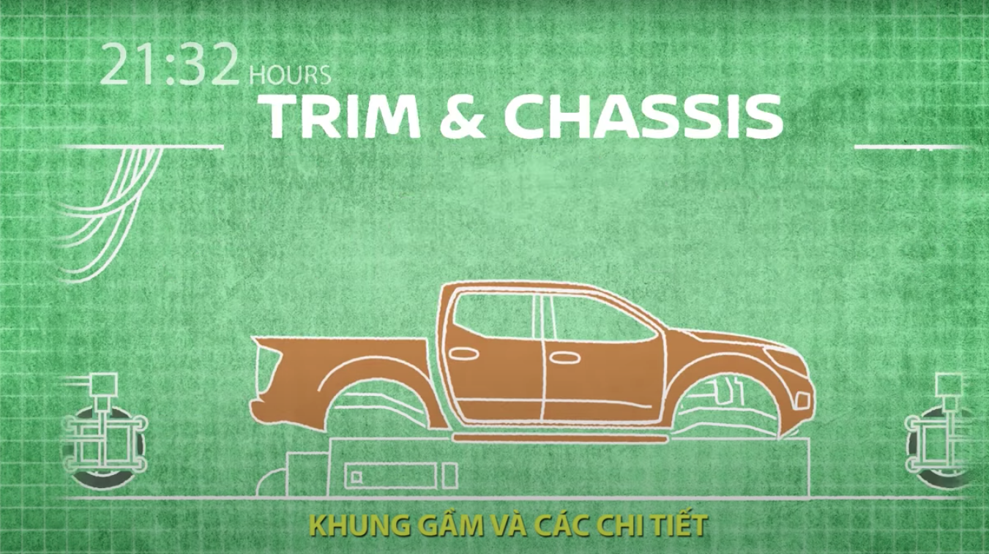

Chiếc xe được chuyển đến bộ phận lắp ráp các chi tiết nội thất và hệ thống điện của buồng lái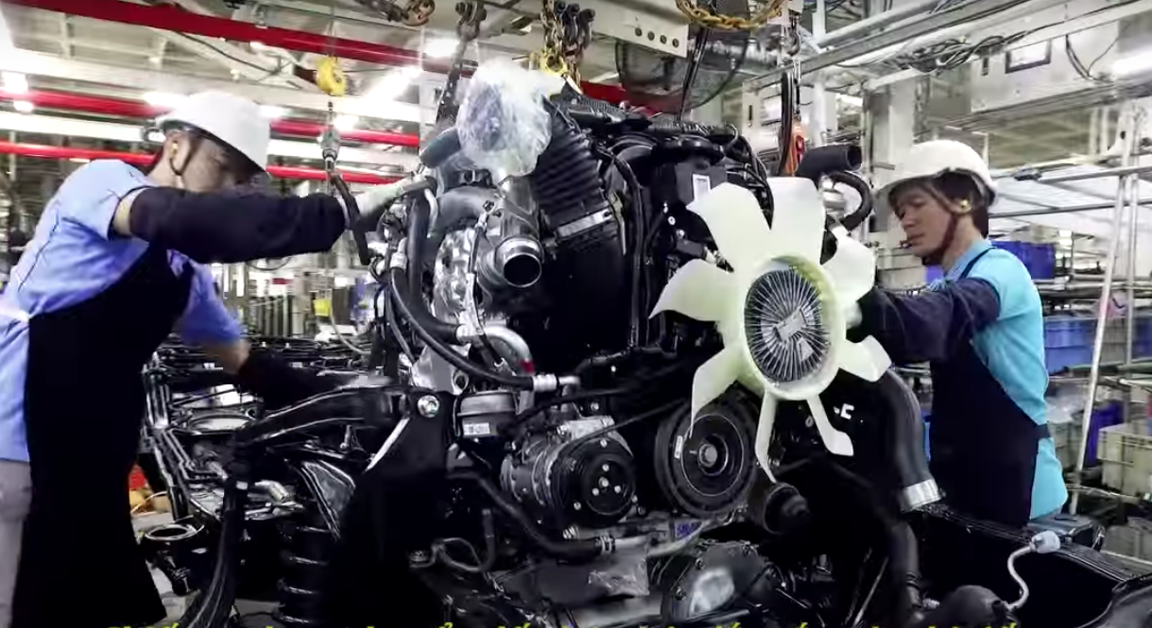

Cửa xe được tạm thời tháo ra để phục vụ lắp chi tiết thuận tiện, sau đó được gắn lại

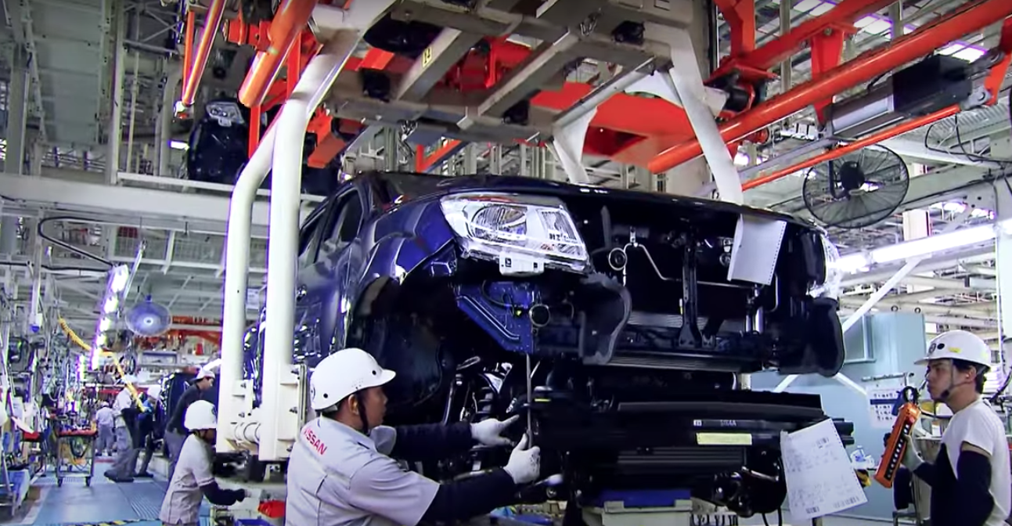

Tiếp tục được chuyển đến bộ phận khung gầm lắp ráp các bộ phận như trục điều khiển bánh xe, ghế ngồi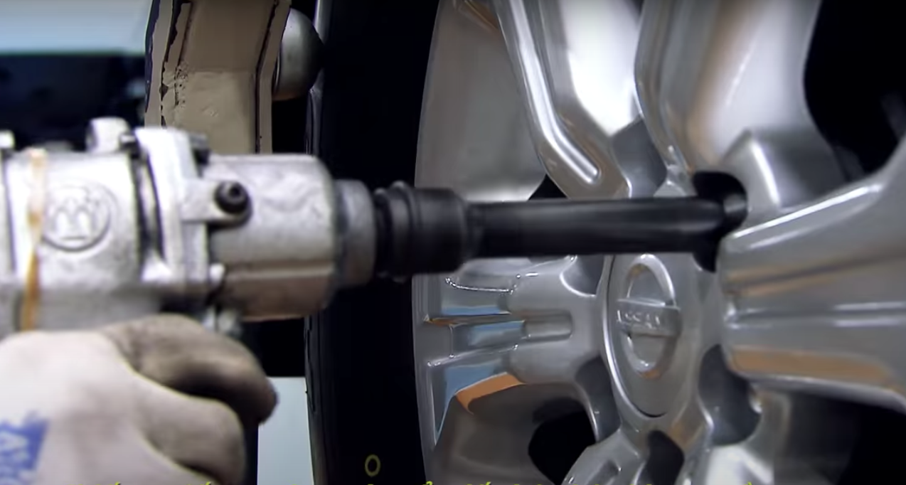

Khung xe được thiết kế đặc biệt giúp xe mạnh mẽ và bền bỉ

**Kiểm thử**

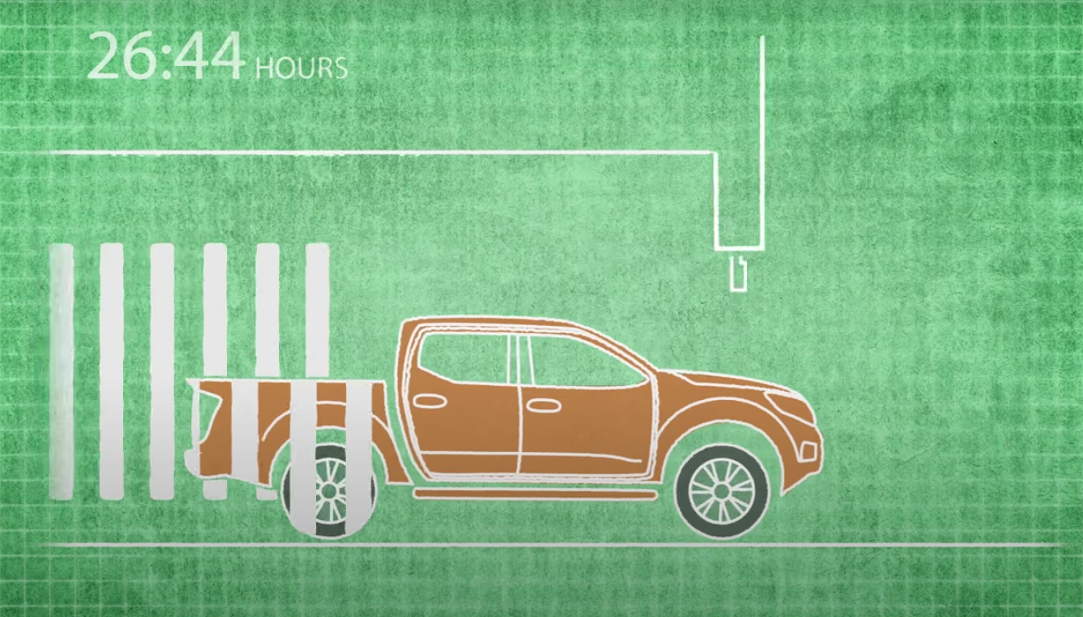

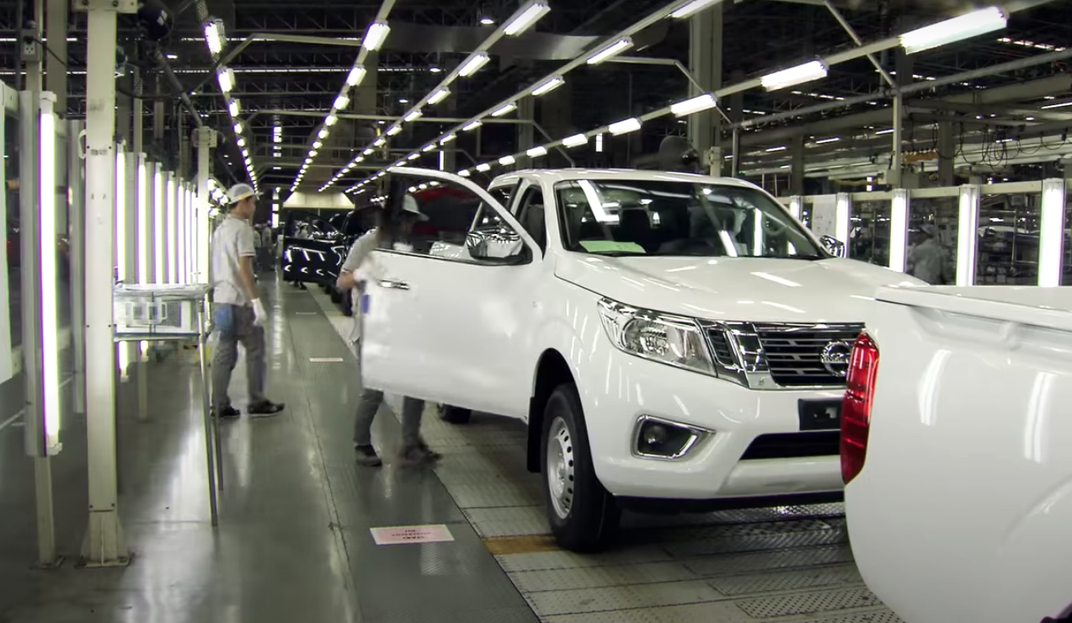

Chiếc xe được kiểm tra từ trong ra ngoài theo cùng một dây truyền, nếu có vấn đề xe được đưa vào khu vực sửa chữa